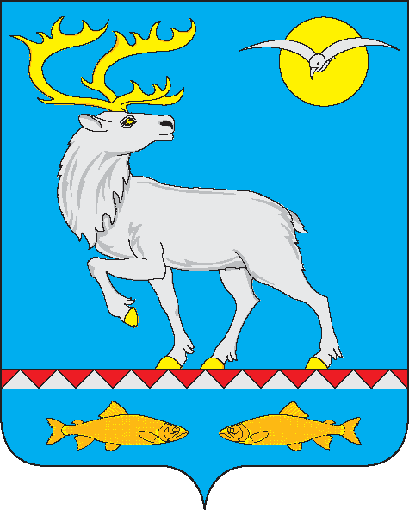

МУНИЦИПАЛЬНОЕ БЮДЖЕТНОЕ ОБЩЕОБРАЗОВАТЕЛЬНОЕ УЧРЕЖДЕНИЕ
«ЦЕНТР ОБРАЗОВАНИЯ СЕЛА МЕЙНЫПИЛЬГЫНО»

689115, Чукотский АО, Анадырский район, с. Мейныпильгыно, ул. Юбилейная, д.14 тел 8(427)333-53-66
ИНН: 8702002042 КПП: 870101001 ОКАТО: 77 206 000 003 ОКПО: 58004572
e-mail: schoolmaino@yandex.ru

ПРИКАЗ
от «11» мая 2022 г. | № 03-03/103 | с. Мейныпильгыно

Об организации изучения государственных символов

Во исполнение пункта 3 части 1 статьи 3 Федерального закона от 29.12.2012 № 273-ФЗ в соответствии с письмом Минпросвещения России от 15.04.2022 г. № СК-295/06 в целях организации комплексного изучения истории государственных символов Российской Федерации,

ПРИКАЗЫВАЮ:

- Заместителю директора по учебно-воспитательной работе (Гусева А.В.):
- проверить основную образовательную программу дошкольного образования МБОУ «Центр образования с. Мейныпильгыно» (далее – ООП ДО) на наличие тематических блоков, направленных на изучение государственных символов Российской Федерации в срок до 31.08.2022 г.;
- проверить основные образовательные программы начального общего и основного общего образования (далее – ООП НОО, ООО, СОО), в том числе рабочие программы учебных предметов, учебных курсов и модулей, курсов внеурочной деятельности, рабочие программы воспитания, календарные планы воспитательной работы и планы внеурочной деятельности, на наличие тематических блоков, направленных на изучение государственных символов Российской Федерации, в том числе проведение классных часов «Разговоры о важном» в 2022/23 учебном году, в срок до 31.08.2022 г.;
- разработать проект локального нормативного акта, регулирующего правила использования государственных символов Российской Федерации в МБОУ «Центр образования с. Мейныпильгыно», в том числе регламенты поднятия и спуска, выноса Государственного флага и исполнения Государственного гимна, в срок до 31.08.2022 г.;
- подготовить список обучающихся, которые в силу успешных результатов своей деятельности достойны поднимать/спускать и вносить Государственный флаг в МБОУ «Центр образования с. Мейныпильгыно»;
- проверить места размещения государственных символов Российской Федерации в структурных подразделениях «Дошкольное отделение» и «Основная общеобразовательная школа» на соответствие требованиям Федерального конституционного закона от 25.12.2000 г. № 1-ФКЗ, Федерального конституционного закона от 25.12.2000 г. № 2-ФКЗ, письму Минпросвещения России от 15.04.2022 г. № СК-295/06.
- Заместителю директора по учебно-воспитательной работе (Гусева А.В.), воспитателям (Искандарова Е.Р., Норкина А.В.) скорректировать ООП ДО в части тематических блоков, направленных на изучение государственных символов Российской Федерации и представить на утверждение в срок до 31.08.2022 г.
- Заместителю директора по учебно-воспитательной работе (Гусева А.В.), руководителям методических объединений (Гусева А.В., Тевлянаут М.В.), педагогам (Абулгалиева М.А., Вантолина Е.М., Гусева А.В., Елянто О.В., Етынкеу Е.Ю., Ковач З.Ю., Сарсынбаев А.Ж., Тевлявье В.Н., Тевлянаут М.В., Торыт М.В., Федоров В.А., Федорова М.А.) скорректировать ООП НОО, ООП ООО в части тематических блоков, направленных на изучение государственных символов Российской Федерации, в том числе проведение классных часов «Разговоры о важном» в 2022/23 учебном году, и представить на утверждение в срок до 31.08.2022.
- Документоведу (Пашиева А.В.) ознакомить работников с настоящим приказом под роспись.
- Контроль исполнения настоящего приказа оставляю за собой.

Директор М.А. Федорова

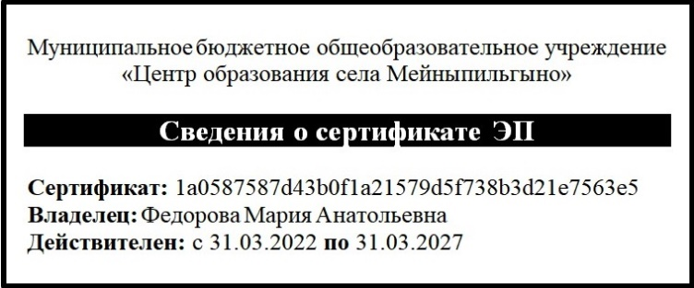
ЛИСТ ОЗНАКОМЛЕНИЯ СОТРУДНИКОВ
с приказом МБОУ «Центр образования с. Мейныпильгыно»
от 11.05.2022 г. № 03-03/103

Дата | Подпись | Расшифровка подписи

